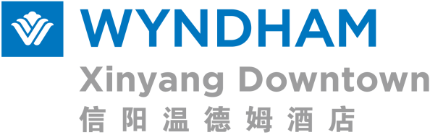

【关于泰岩集团】河南泰岩房地产开发有限公司，成立于2006年1月12日，集团旗下有9个子公司及关联公司，拥有员工1000余人，是一家集房地产开发、五星级酒店经营、物业管理服务、医疗康复保健、幼儿教育、家居制造干一体的综合性实业发展有限公司。

【关于温德姆酒店集团】温德姆酒店集团遍布全球六大洲近95个国家和地区，拥有约9100家酒店，是全球性的酒店品牌特许经营商，温德姆酒店集团拥有约850，000间客房，集团旗下有23个酒店品牌。

【信阳温德姆酒店】是由信阳泰岩房地产开发有限公司投资建设的集住宿、餐饮、康乐、会议等功能为体的五星级商务酒店 2019年4月23日正式荣膺国家五星级饭店，成为河南省第二十家，信阳首家五星级饭店。2021年3月27日，酒店正式和温德姆酒店集团合作，成为温德姆酒店集团在河南的第一家委托管理酒店。

**基本任职要求：初中以上学历，身体健康，热爱服务行业。**

|  |  |  |
| --- | --- | --- |
| 部 门 | 招 聘 岗 位 | 薪资范围 |
| 房务部 | 客房领班/客房服务员/房务中心文员 | 2000-4000 |
| 餐饮部 | 中/西餐厅领班/传菜领班 | 2200-3200 |
| 中餐/西餐服务员/传菜员/宴会服务员 | 2100-2500+绩效 |
| 后厨打荷/炖菜厨师 | 2000-4500 |
| 安全部 | 安全员/监控员 | 1900-2500 |
| 消防员 | 2600-3200 |
| 前厅部 | 宾客服务经理/GRO/礼宾员/前台接待/总机话务员 | 2000-4500 |
| 计划财务部 | 收银员 | 2200-2800 |
| 员工福利 | 公司福利：  1、五险、带薪年假及店庆假； 2、团队成员内部推荐嘉奖及认可  3、岗位晋升计划及完善的培训体系；4、丰富多彩的员工团建活动  5、季度、年度员工评优机制；6、有参加各类酒店行业技能竞赛的专业指导和渠道  7、营养美味的工作餐及温馨舒适的员工公寓； 8、 定期制作时尚制服 | |

**基本薪酬：员工岗：薪资面议**；**管理岗：薪资 面议；**另加各类补贴（全勤奖、学历津贴、退伍补助、工龄奖、外围补助等）

**报名方式：**应聘者请携带身份证、最高学历证明复印件、一张1寸近照到酒店行政人力资源部面试。

**联系人：张女士 /董先生**  **招聘热线：（0376）7680202,15716577636.**

**地址：河南省信阳市羊山新区新七大道77号（羊山招商大厦正对面）。**

**乘车路线：市内可从火车站乘坐28路公交车到“温德姆酒店”站下车即可。**

**平桥区可从世纪广场乘坐26路公交车到“疾控中心”站下车即可。**